Инклюзивное общество — это норма
Чем больше мы знаем — тем меньше страхов и предрассудков.
Инклюзия — это не о «особом», а о справедливом и равном участии для всех.

НП Базовый центр
реабилитации и консультирования
ОСОРЦ

г. Тирасполь. ул. К.Либкнехта 144а.
телефон +373 533 85500
E-mail: osorc@yandex.ru

Материал подготовлен в рамках проекта
«Полезное дело – достойная жизнь»
реализуемый в рамках Совместной программы ООН «Поддержка прав человека на обоих берегах Днестра», реализуемой Представительством ООН в Молдове, при финансовой поддержке Швеции.

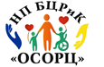

ПРОЕКТ
«Полезное дело – достойная жизнь»
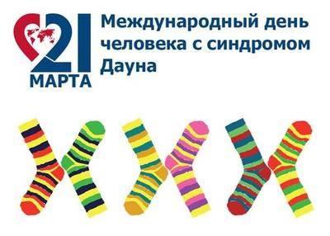
Что нужно знать
о синдроме Дауна

Тирасполь 2025

Что такое синдром Дауна?
Синдром Дауна — это генетическая особенность, возникающая из-за наличия дополнительной 21-й хромосомы. Это не болезнь, а состояние, с которым человек живёт всю жизнь.
На каждое 700 рождений в мире приходится один ребёнок с синдромом Дауна.
Синдром Дауна - не болезнь, им нельзя заразиться и его нельзя вылечить.
Кто такие люди с синдромом Дауна?
- Дети с Синдромом Дауна — это такие же дети, которые приносят родителям огромное счастье!
- Они тоже любознательные, стремятся к новому, у них, как и у всех нас, разные характеры и темпераменты, разные способности и увлечения.
- Это такие же люди, как и все — со своими способностями, интересами, мечтами и чувствами.
- Они могут учиться, работать, дружить, любить, заниматься спортом, творчеством и быть частью общества.
- Развитие человека с синдромом Дауна зависит не только от диагноза, но и от поддержки семьи, специалистов и общества.

Особенности развития
- Задержка речевого и когнитивного развития
- Мягкий тонус мышц, особенности моторики
- Повышенная потребность в повторении и наглядности
- Эмоциональная отзывчивость, искренность, открытость
- Индивидуальный подход, терпение и раннее вмешательство — ключ к успеху!
Распространённые мифы
❌ «Это болезнь» — НЕТ. Синдром Дауна не лечится, потому что это не болезнь.
❌ «Такие дети ничего не смогут» — НЕТ. С поддержкой и обучением они могут многое!
❌ «Это редкость» — НЕТ. Это универсальное генетическое явление, встречающееся во всех странах и культурах.
Почему я должен знать об этом?
Рядом с нами живет много таких людей. Их можно встретить в школе, библиотеке, парке, магазине. К любому человеку нужно относится доброжелательно, и с уважением. И если ты подаришь свою улыбку, то взамен получишь тоже самое.

Как поддержать?
✅ Уважайте — человек с синдромом Дауна имеет право на достойную жизнь
✅ Общайтесь — не бойтесь заговорить, будьте искренними
✅ Включайте — в школы, кружки, общественные мероприятия
✅ Учитесь — интересуйтесь, читайте, будьте союзниками

У этих детей такой же спектр эмоций и разнообразие характеров.
Но у них есть особенности, из-за которых им требуется повышенное внимание. Они дольше, чем сверстники, осваивают новое. Зато в том, что касается воспитания, детям с синдромом Дауна нужно то же, что и всем – любовь и забота.

21 марта, согласно решению Генеральной Ассамблеи ООН, отмечается Международный день людей с синдромом Дауна.

